Тема уроку: §40 Абетка електростатики
Питання:
- Електричний заряд
- Вимірювання заряду електрона
- Електризація тіл
- Закон Кулона
Що таке електричний заряд
Електричний заряд q - це фізична величина, яка характеризує властивість частинок або тіл вступати в електромагнітну взаємодію.
Одиниця електричного заряду в СІ -кулон: [q] = 1 Кл (С).
1 кулон дорівнює заряду, який проходить через поперечний переріз провідника за 1 секунду, якщо сила струму в провіднику становить 1 ампер:
- Основні властивості електричного заряду:

- Існують два роди електричних зарядів - позитивні й негативні. Електричний заряд такого роду, як заряд, отриманий на бурштині або ебонітовій паличці, потертих об вовну, прийнято називати негативним, а такого роду, як заряд, отриманий на паличці зі скла, потертій об шовк, — позитивним.
- Тіла, що мають заряди одного знака, відштовхуються; тіла, що мають заряди протилежних знаків, притягуються.
- Носієм електричного заряду є частинка — електричний заряд не існує окремо від неї.
- Електричний заряд є дискретним, тобто електричні заряди фізичних тіл кратні певному найменшому (елементарному) заряду. Носій найменшого негативного заряду — електрон. Цей заряд зазвичай позначають символом е; його значення: е = -1,6 10-19 Кл. Носій найменшого позитивного заряду — протон. Заряд протона за модулем дорівнює заряду електрона. Якщо q-заряд тіла, е - заряд електрона, N - ціле число, то

$\left|q\right|$= $*N\left|e\right|$
- Вимірювання заряду електрона

Як був виміряний заряд електрона
Перше досить точне вимірювання елементарного заряду здійснив американський фізик-експериментатор Роберт Ендрус Міллікен (1868-1953) на початку ХХ ст. Схему його досліду подано на рис. 40.1. У простір між зарядженими пластинами, заряд на яких можна було плавно
змінювати, вчений впорскував масло. При впорскуванні утворювалися дуже маленькі крапельки, частина з яких несла негативний заряд.

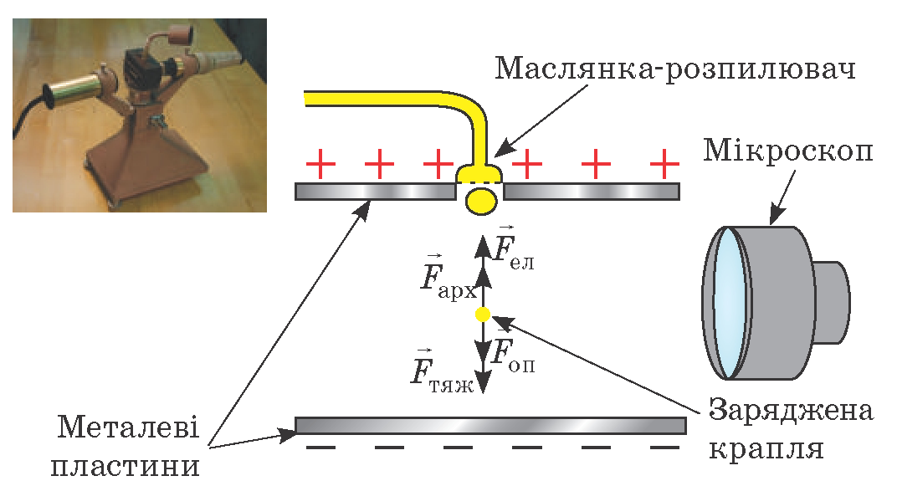

Рис.40.1. Пристрій для досліду і схема досліду Р. Міллікена щодо визначення заряду електрона. На краплю, що потрапляє між пластинами,
діють сила тяжіння (Fтяж), сила опору повітря (Fоп), архімедова сила (Fарх) і сила з боку електричного поля заряджених пластин (Fел)

Кожного разу Міллікен спостерігав за окремою зарядженою краплею. Плавно змінюючи заряд пластин, учений домагався, щоб крапля рівномірно піднімалася вгору. Зрозуміло, що в цьому випадку сили, які діяли на краплю, були скомпенсовані. Ураховуючи це, а також те, що сила Рел , яка діяла на краплю з боку пластин, прямо пропорційна заряду краплі, вчений обчислював заряд краплі.
Багато разів повторюючи вимірювання (історики стверджують, що досліди тривали майже 4 роки), Міллікен з'ясував, що кожного разу заряд q краплі був кратним деякому найменшому заряду: є = -1,6 10-19 Кл. Тобто q = N*e, де N - ціле число.
Досліджувані краплі були заряджені негативно, тобто мали надлишкову кількість електронів. Тому вчений зробив висновок, що найменший заряд - це заряд електрона.
Важливий результат роботи Міллікена - не тільки визначення заряду електрона, а й доведення дискретності електричного заряду.

- Електризація тіл

Що відбувається під час електризації
Електризація - це процес одержання електричного заряду макроскопічними тілами або їх частинами.
Є кілька способів електризації, серед них - електризація тертям (трибоелектрика). Ви вже знаєте, що в процесі електризації тертям відбувається тісний контакт двох тіл, виготовлених із різних матеріалів, і частина електронів переходить з одного тіла на інше. Після роз'єднання тіл виявляється, що тіло, яке віддало частину своїх електронів, заряджене позитивно, а тіло, яке одержало ці електрони, заряджене негативно (рис. 40.2). За будь-якого способу електризації тіл відбувається перерозподіл наявних в них електричних зарядів, а не поява нових. Це твердження є наслідком одного з найважливіших законів природи - закону збереження електричного заряду:
Повний заряд електрично замкненої системи тіл залишається незмінним під час усіх взаємодій, які відбуваються в цій системі:
q₁ + q₂ +... + q_{n} = const,
де q₁, q₂, ..., q_{n} — заряди тіл, які утворюють систему; n — кількість тіл.
Таким чином, якщо перед електризацією тертям скляної палички об шовкову тканину і паличка, і тканина були незарядженими, то після тертя вони виявляться зарядженими, причому їхні заряди будуть однаковими за модулем і протилежними за знаком. Тобто їхній сумарний заряд, як і перед дослідом, дорівнюватиме нулю.

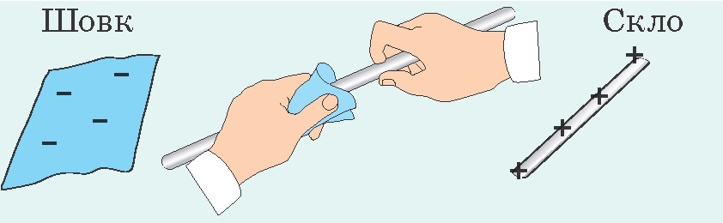
Рис. 40.2. Під час електризації тертям частина електронів зі скляної палички перейде на клаптик шовку, в результаті чого скляна паличка набуде позитивного заряду, а клаптик шовку – негативного

- Закон Кулона

Що визначає закон Кулона
Французький фізик Шарль Кулон(1736-1806) експериментально встановив закон, який став основним законом електростатики і був названий на його честь, — закон Кулона:
Сила F взаємодії двох нерухомих точкових зарядів q1 і q2 прямо пропорційна добутку модулів цих зарядів і обернено пропорційна квадрату відстані г між ними:
$F=k*\frac{\left|q_{1}\right|\left|q_{2}\right|}{r^{2}}$,
де k=9*10⁹$\frac{Н{*м}^{2}}{r^{2}}$ - коефіцієнт пропорціональності.
Нагадаємо: точковий заряд — це фізична модель зарядженого тіла, розмірами якого можна знехтувати порівняно з відстанями від нього до інших заряджених тіл, що розглядаються.
Коефіцієнт пропорційності к чисельно дорівнює силі, з якою взаємодіють два точкові заряди по 1 Кл кожний, розташовані у вакуумі на відстані 1 м один від одного.
Іноді замість коефіцієнта k застосовують інший коефіцієнт — ε₀, що має назву електрична стала: ε₀ =$\frac{1}{4πk}$=8,85*10⁻¹²$\frac{{К*м}^{2}}{{Н*м}^{2}}$ ,
Тоді математичний запис закону Кулона матиме такий вигляд:
$F=\frac{1}{4πε}*\frac{\left|q_{1}\right|\left|q_{2}\right|}{r^{2}}$,
Зверніть увагу!
У законі Кулона йдеться про добуток модулів зарядів, оскільки знаки зарядів впливають лише на напрямок сили.
Сили, з якими взаємодіють точкові заряди, зазвичай називають куло- нівськими силами.
Кулонівські сили напрямлені вздовж прямої, яка з'єднує точкові заряди, що взаємодіють.
Якщо треба визначити силу взаємодії зарядів у випадку, коли взаємодіють три заряди чи більше, спочатку визначають сили взаємодії певного заряду з кожним із решти зарядів, а потім розраховують їхню результуючу.
Якщо заряди перемістити з вакууму в діелектрик, то сила їхньої взаємодії зменшиться в є разів, де є - діелектрична проникність діелектрика (див. § 43).

Тема уроку:§41 Електричне поле
Питання:
- Електричне поле
- Силова характеристика електричного поля
- Принцип суперпозиції полів
- Розподіл поля в просторі

  - Електричне поле
Що називають електричним полем
Згідно з ідеєю М. Фарадея електричні заряди не діють один на одного безпосередньо. Кожний заряд створює у навколишньому просторі електричне поле, і взаємодія зарядів відбувається через їхні поля. Наприклад, взаємодія двох електричних зарядів q₁ і q₂ зводиться до того, що електричне поле заряду q₁ діє на заряд q₂, а поле заряду q₂ діє на заряд q₁.
Електричне поле поширюється в просторі з величезною, але скінченною швидкістю, - зі швидкістю поширення світла. Завдяки цій властивості взаємодія між двома зарядами починається не миттєво, а через певний інтервал часу ∆t. Таке запізнення взаємодії важко виявити на відстанях у декілька метрів, але в космічних масштабах воно є досить помітним. Людина не може безпосередньо, за допомогою органів чуття, сприймати електричне поле, проте його матеріальність, тобто об'єктивність існування, доведено експериментально.
Електричне поле- форма матерії, яка існує навколо заряджених тіл і виявляється в дії з деякою силою на заряджене тіло, що перебуває в цьому полі.
Електричне поле є складовою єдиного електромагнітного поля. Джерелами електричного поля можуть бути рухомі й нерухомі електричні заряди та змінні магнітні поля. Електричне поле, створене тільки нерухомими зарядами, є незмінним у часі (статичним). Таке поле називають електростатичним.

  - Силова характеристика електричного поля

Що вважають силовою характеристикою електричного поля.
Електричне поле, що оточує заряджене тіло, можна досліджувати за допомогою пробного заряду. Зрозуміло, що він не має змінювати досліджуване поле, тому як пробний заряд доцільно використовувати невеликий за значенням точковий заряд.
Отже, для вивчення електричного поля в деякій точці слід у цю точку помістити пробний заряд q і виміряти силу $\vec{F}$, яка на нього діє. Очевидно, що в точці, де на заряд діє більша сила, електричне поле є сильнішим. Однак сила, яка діє на пробний заряд в електричному полі, залежить від цього заряду. А от відношення $\frac{\vec{F}}{q}$ від заряду не залежить, тож це відношення можна розглядати як силову характеристику поля.
Напруженість електричного поля $\vec{E}$ в даній точці - векторна фізична величина, яка характеризує електричне поле й дорівнює відношенню сили $\vec{F}$, з якою електричне поле діє на пробний заряд, поміщений у цю точку поля, до значення q цього заряду:
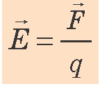
За напрямок вектора напруженості в даній точці електричного поля беруть напрямок сили, яка діяла б на пробний позитивний заряд, якби він був поміщений у цю точку поля (рис. 41.1).
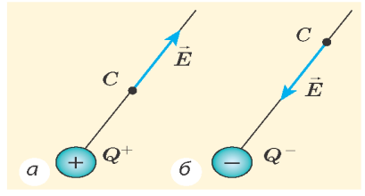
Рис. 41.1. Визначення напрямку вектора напруженості Е електричного поля в деякій точці С: поле створено позитивним точковим зарядом (а); негативним точковим зарядом Q ⁻ (б)

Формула$\vec{E}=\frac{\vec{F}}{q}$ дозволяє визначити одиницю напруженості електричного поля:
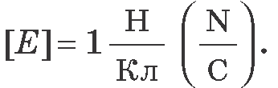
Нехай точковим зарядом Q у вакуумі створено електричне поле. Дослідимо це поле за допомогою пробного заряду q, розташованого на відстані г від заряду Q. З боку поля на пробний заряд q діє сила Кулона:
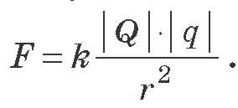
Оскільки модуль напруженості
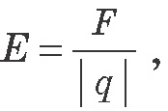 |
маємо:
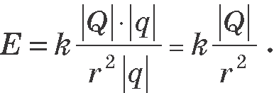
Отже, модуль напруженості $\overset{→}{Е}$ електричного поля, створеного точковим зарядом Q на відстані г від цього заряду, обчислюють за формулою:
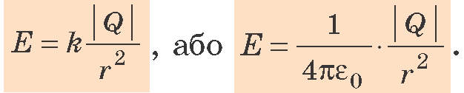
  - Принцип суперпозиції полів

У чому суть принципу суперпозиції полів. Знаючи напруженість $\vec{Е }$електричного поля, створеного деяким зарядом у даній точці простору, неважко визначити модуль і напрямок вектора сили, з якою поле діятиме на будь-який заряд q, поміщений у цю точку:
$\vec{F}$ = q$\vec{Е}$.
Якщо ж поле утворено кількома зарядами, то результуюча сила, яка діє на пробний заряд із боку системи зарядів, визначається геометричною сумою сил, з якими діють ці заряди на даний пробний заряд:
$\vec{F}$ = $\vec{F}$₁ + $\vec{F}$₂ + ... + $\vec{F}$_{n} .
Звідси випливає принцип суперпозиції (накладання) електричних полів:
Напруженість електричного поля системи зарядів у даній точці простору дорівнює векторній сумі напруженостей полів, які створюються цими зарядами в даній точці (рис. 41.2):
$\vec{E}$= $\vec{Е}$₁ + $\vec{Е}$₂+...+ $\vec{Е}$_{n}
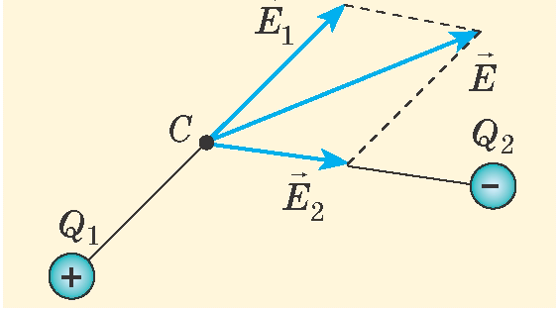
Рис. 41.2. Визначення напруженості електричного поля в точці С. Поле створене двома точковими зарядами Q₁ і Q₂

  - Розподіл поля в просторі

Електричне поле можна зобразити графічно, використавши лінії напруженості електричного поля (силові лінії), — лінії, дотичні до яких у кожній точці збігаються з напрямком вектора напруженості електричного поля (рис. 41.3).
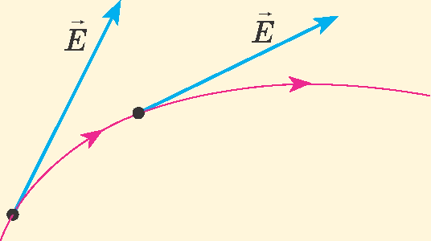
Рис. 41.3. Силова лінія електричного поля (на рисунку зображена червоним)

Силові лінії електричного поля мають загальні властивості (це випливає з їх означення): вони не перетинаються; не мають зламів; починаються на позитивних зарядах і закінчуються на негативних.
Дуже просто побудувати силові лінії поля, створеного відокремленим точковим зарядом (рис. 41.4). Такі «родини» силових ліній полів точкових зарядів демонструють, що заряди є джерелами поля.
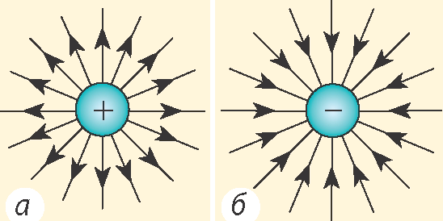
Рис. 41.4. Силові лінії електричного поля, створеного точковим зарядом: а — позитивним; б — негативним
На підставі картини силових ліній можна дійти висновку не тільки про напрямок вектора напруженості $\vec{Е}$, але й про його модуль. Справді, для точкових зарядів напруженість поля більшає в міру наближення до заряду, і, як видно з рис. 41.4, силові лінії при цьому згущуються.
Якщо відстань між лініями напруженості в деякій області простору є однаковою, то однаковою є і напруженість поля в цій області. Електричне поле, вектори напруженості якого однакові в усіх точках простору, називають однорідним.
Побудувати точну картину силових ліній електричного поля, створеного будь-яким зарядженим тілом, досить важко, саме тому зазвичай обмежуються наближеним зображенням картини, керуючись певною симетрією в розташуванні зарядів (рис. 41.5).
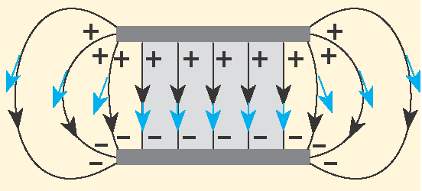
Рис. 41.5. Картина силових ліній електричного поля, створеного системою двох пластин, заряди яких рівні за модулем і протилежні за знаком. Синім позначено напрямки векторів напруженості
Зверніть увагу на картину силових ліній поля, створеного системою двох різнойменно заряджених пластин (див. рис. 41.5): в області простору між пластинами, розташованій порівняно далеко від країв пластин (на рисунку ця область зафарбована), лінії напруженості паралельні й відстані між ними однакові, тобто поле в цій області є однорідним.

